**ANEXO 1.**

**Ficha de Inscrição**

**Nome: ___________________________________________________________________________________**

**Morada: __________________________________________________________________________________**

**Código-Postal: ________________________________________________________________________**

**Contato telefónico (móvel / fixo):** _____________________________________________________

**E-mail: ___________________________________________________________________________________**

**Tipo de Trabalho a apresentar no certame “Feira Setecentista” (enviar fotos):**

**Nº Carta de Artesão:__________________ Nº Unidade Produtiva Artesanal: ______________________________**

**Possui Traje da época Setecentista: Sim: ______ Não _____** (**se sim enviar fotografia**)

**Possui Tenda própria: Sim___ Não ___ Se sim, quais as medidas:_________________ (enviar fotografia)**

**TERMO DE RECEÇÃO DE FICHA DE INFORMAÇÃO E CONSENTIMENTO PARA TRATAMENTO DE DADOS**

O subscritor da presente ficha declara que lhe foram prestadas as necessárias informações relativamente aos objetivos, termos e condições do tratamento dos dados pessoais na Divisão de Turismo da CM-Loures, em conformidade com o disposto no Regulamento UE 2016/679 de 27 de abril de 2016 (Regulamento Geral de Proteção de Dados) e na Lei 58/2019, de 8 de agosto (Lei da Proteção de Dados Pessoais) e que as compreendeu, tendo recebido um exemplar desta ficha,

não autorizando / autorizando esse tratamento dos dados pessoais.

**TERMO DE CONSENTIMENTO PARA TRATAMENTO DE CATEGORIAS ESPECIAIS DE DADOS**

O titular dos dados declara ainda que:

não autoriza o tratamento da sua imagem e voz.

autoriza o tratamento da sua imagem e voz, estando consciente de que pode retirar o consentimento a qualquer momento ou exercer os direitos de proteção de dados através de contacto com o Encarregado da Proteção de Dados.

**Consultar Ficha de informação e consentimento sobre tratamento de dados pessoais – em anexo.**

Li, compreendi e aceito as Normas de Participação da Feira Setecentista 2025:

(assinatura)

__________________________________________________________________________________________

**A PREENCHER PELA ORGANIZAÇÃO**:

N.º de ordem:

Data de Inscrição: ______/______/______Hora de inscrição: ______h ______Rubrica: ________________

Elementos:

 Fotocópia do BI ou cartão de cidadão

 Apresentação do original do Cartão de cidadão na DT

Fotos dos produtos a expor

**Anexo II.**

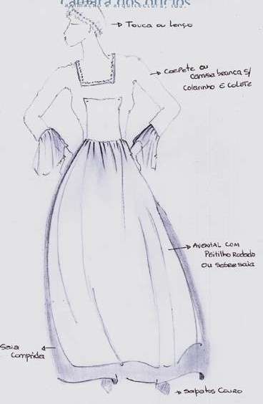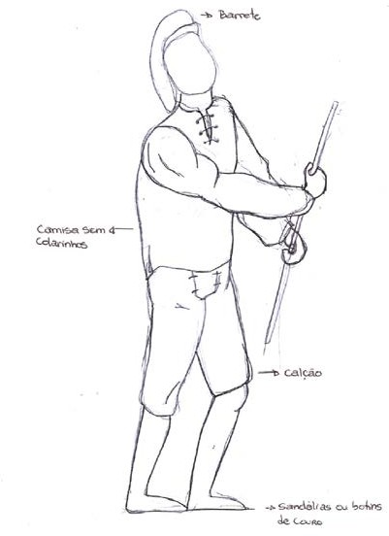

**Traje Feminino Traje Masculino**

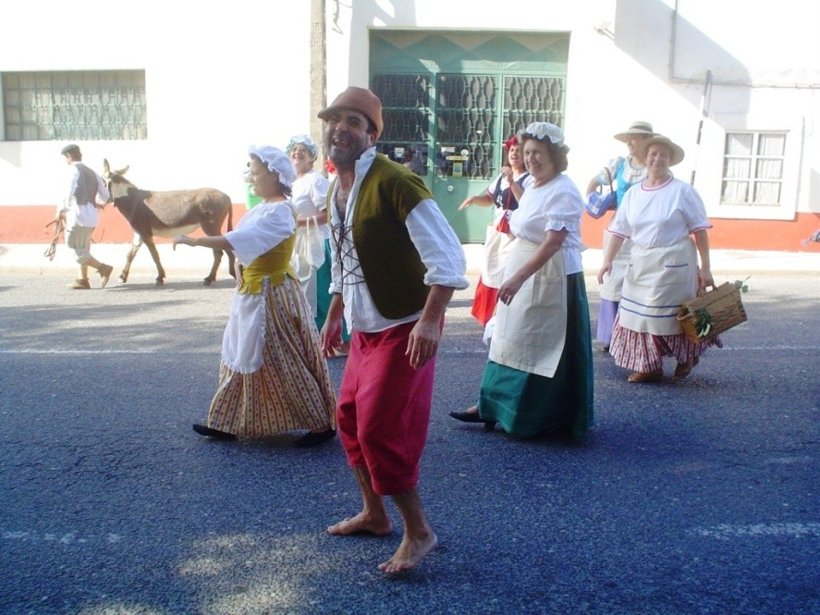

**Declaração de compromisso para exploração de espaços**

Nome do responsável: __________________________________________________________,

em representação da firma (quando se aplicar) ______________________________________,

portador de BI/CC/Passaporte nº _________________________, do qual junta fotocópia*,

Declara, para todos os efeitos, que se compromete a explorar o espaço que lhe venha a ser atribuído na Feira Setecentista de Stº Antão do Tojal 2024, respeitando: as regras constantes nas normas de participação, de cujo conteúdo tomou conhecimento e a legislação aplicável à atividade exercida, nomeadamente em matéria de instalações, equipamentos e funcionamento do estabelecimento/ espaço.

Data ______ de _____________ de 2024:

_____________________________________

(assinatura original)

* O envio da fotocópia do cartão de cidadão consubstancia o presumido consentimento da sua reprodução, por parte do seu titular. Caso entenda e em alternativa, o titular pode dirigir se à Divisão de Turismo ou Junta de Freguesia, apresentando o original do documento, a fim de verificação da identidade.